教材与实验指导

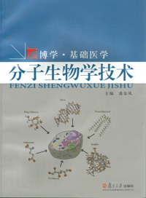“医学生物学研究技术与实验”课程的教材是《分子生物学技术》（潘銮凤主编，复旦大学出版社，2008年）。教材首先介绍与医学研究关系密切的细胞学三大研究课题：细胞增殖、细胞分化和细胞死亡以及最重要的分子生物学基本理论与最新进展，为应用分子生物学技术的研究生和科研人员提供一些背景知识。然后介绍最常用的分子生物学技术和分子细胞学技术，包括各类杂交技术、基因工程技术、PCR技术、蛋白质分析技术、流式细胞术、共聚焦显微镜技术和DNA芯片技术，适时增加了较新技术包括基因组学技术、RNA干扰技术和表观遗传学研究方法。最后通过应用篇的转基因动物、基因诊断与基因治疗来整合这些技术的实际应用。教材编写上既有技术理论基础、技术原理，又包含了技术设计和应用。
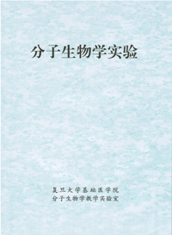本教材顺应了实验技术课程与理论课程分离的形势，可用于独立开设的技术课程和实验课程的课堂讲授教材，并为培养学生的科研能力和创新能力提供了最适合的媒介，有利于培养学生独立思考、提出问题和解决问题的能力。
自编讲义《分子生物学实验》与《分子生物学技术》配套使用。实验讲义通俗易懂、内容详细、还包括了注意事项和重点说明，广受学生欢迎。为了提高学生们的学习兴趣和服务于今后实际科研工作的需要，我们在实验内容安排上，进行了巧妙的设计，前一个实验的结果为下一个实验的材料，实验环环相扣，使学生们的实验兴趣空前高涨，教学效果非常好。学生们普遍反映收效很大，初步形成了科研的整体思路和完整概念。实验教材将在细胞学、组织学方面和分子生物学新实验方面进行扩充完善形成《分子医学实验方法》，拟于2013年正式出版。

